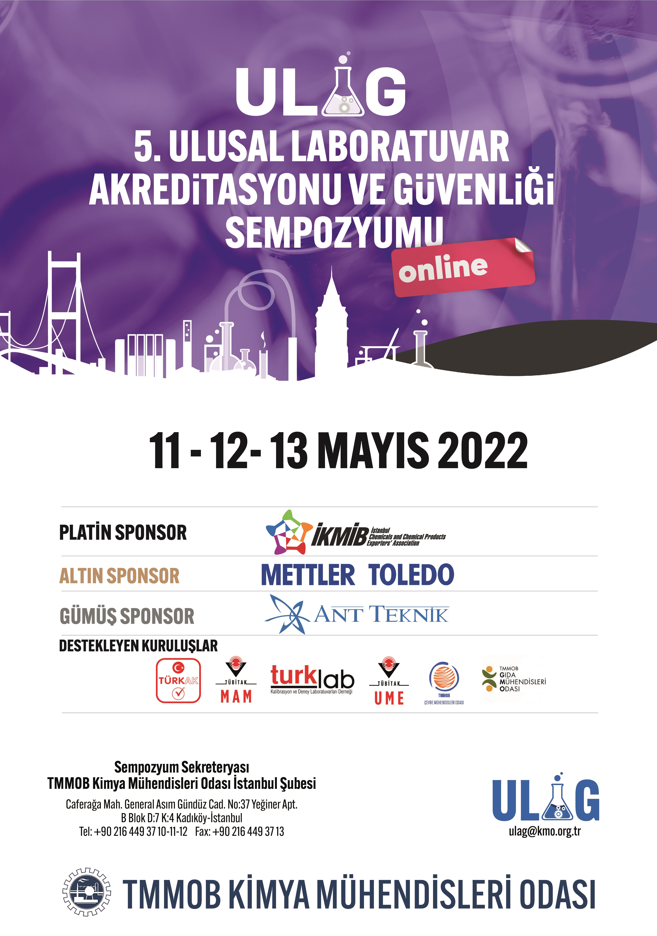
SEMPOZYUM BAŞVURU FORMU

Adı Soyadı:
Mesleği ve Görevi:
Firma / Kurum:
Adresi:
İş Telefon:
Cep Tel:
Faks:
e-posta:

 | Katılım ücreti  (30 Nisan 2022 tarihine kadar) | Katılım Ücreti  (01-11 Mayıs 2022 tarihleri arası )
Katılımcı Ücreti | 900 TL | 1000 TL
TMMOB Üyesi Katılımcı | 750 TL | 850 TL

Reklam vermek istiyorum.

Sempozyum kitabının ………………… reklam veren kuruluş ---------- TL
Sempozyuma ………... sponsoru olarak ile katılmak istiyoruz ---------- TL

Genel Toplam ---------- TL

Kayıt iptal şartları: Kayıt işlemlerinin tamamlanmasını takiben, 30.Nisan 2022 tarihine kadar yapılan iptallerde 100 TL kayıt masrafı alınıp, kalan miktarın tamamı iade edilir. 30.04.2022 tarihinden sonra yapılacak iptallerde kayıt ücreti iade edilmez.
• Odamız Anayasanın 135. Maddesine istinaden 6235 sayılı TMMOB kanunu bünyesinde kurulan kamu kurumu niteliğinde meslek odasıdır. KDV ve kurumlar vergisinden muaftır.
• Ödemelerinizi banka havalesi ile yapmanız halinde, kayıt formunuz ile birlikte banka dekontunuzu ulag@kmo.org.tr, istanbul@kmo.org.tr veya 0216 449 3713 faks numarasına gönderiniz. Banka dekontu açıklama kısmına muhakkak Ad-Soyad yazılmalıdır. Banka havalelerinde, havale masraflarının katılımcı tarafından ödenmesi gerekmektedir.
Banka Havalesi:
Hesap Adı: TMMOB Kimya Mühendisleri Odası İstanbul Şube
Banka Adı: Türkiye İş Bankası, Şube: Kadıköy ŞB. /Şube Kodu 1187
Hesap No: 1474524 IBAN No: TR07 0006 4000 0011 1871 4745 24

Tarih: İmza:

